

UNIVERSITÄT  
BAYREUTH

Seminar „Übungen im Vortragen – PC“

Transversal- und Longitudinal-Welle

Danny Rausch, WS 12/13

Gliederung

1 Transversal- und Longitudinal-Wellen 1

1.1 Transversal-Welle 1

1.2 Longitudinal-Welle 3

1.3 Nutzung im Tier-Reich: Skorpion ortet seine Beute 3

2 Elektromagnetische Wellen 4

2.1 Vorkommen von elektromagnetischen Wellen 5

1. **Einstieg**: Informationen sind für uns Menschen der Schlüssel zum Wissen, die durch Kommunikationsmedien transportiert bzw. überführt werden. So wurden in der Vergangenheit Informationen auf einem materiellen Gegenstand (z. B. Brief) festgehalten (gespeichert) und dieser von einem Ort „A“ zu einem anderen Ort „B“ bewegt, wodurch Informationen und Energie überbracht wurden ("Konzept des Teilchens").
2. In der heutigen Zeit werden Informationen und Energie, ohne Bewegung eines materiellen Gegenstandes (z. B. bei einem Anruf von einem Handy am Ort „A“ auf ein anderes Handy am Ort „B“), übermittelt ("Konzept der Welle").
3. Im Vortrag wurde versucht auf dieser Grundlage zu erklären, wodurch der Wüsten-Skorpion in der Lage ist seine Beute (z. B. Käfer) zu orten.
4. Dieser verwendet das "Konzept der Welle". Hierbei nutzt er die Reizung seiner Mechano-Sensoren, durch das Einwirken mechanischer Wellen, aus. Diese Wellen-Art ist immer an ein materielles Medium (z. B. Wasser, Luft, Gestein), in diesem Fall-Beispiel an Sand, gebunden. Solche Wellen können Wasser-Wellen, Schall-Wellen und seismische Wellen sein.

# Transversal- und Longitudinal-Wellen

Im Folgenden wird auf zwei Wellen-Formen der mechanischen Wellen, die Transversal- und Longitudinal-Welle, näher eingegangen. Beide Wellen-Formen bezeichnet man als fortlaufende Wellen, da sie sich von einem Punkt „A“ (Entstehungsort) zu einem Punkt „B“ ausbreiten. Nur die Wellen selbst breiten sich aus, nicht aber das Material bzw. Medium, auf bzw. in dem sich die Wellen ausbreiten.

## Transversal-Welle

Bei der Transversal-Welle kommt es (nur in Fest-Körpern) zu einer Bewegung bzw. Verschiebung von schwingenden Abschnitten senkrecht zur Ausbreitungsrichtung der Welle. Diese Eigenschaft lässt sich in der Abb. 2anhand eines Versuchs mit Hilfe eines markierten, schwingenden Seil-Elements aufzeigen. Doch zuvor wird allgemein die Welle in Abb. 1 dargestellt und durch die einzelnen Wellen-Größen beschrieben.

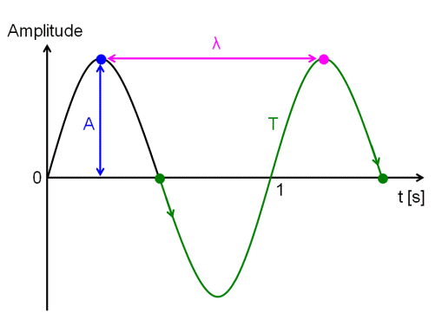

Abb. 1: Transversal-Welle und ihre Größen [1]

Die obige Welle kann durch folgende Größen beschrieben werden.

1. **Amplitude A**: maximaler Abstand eines Punktes vom Null-Niveau

**Wellen-Länge λ**: Abstand zwischen zwei aufeinander folgenden Punkten (z. B. zwei Punkte auf zwei Wellen-Bergen)

1. **Periode „T“ [s]**: Zeit die benötigt wird, um eine vollständige Schwingung zu durchlaufen (z. B. vom Null-Niveau über ein Wellen-Tal und einem Wellen-Berg zurück zu einem Null-Niveau)

**Frequenz „f“ [Hz]**: Anzahl an Impulsen (Schwingungen bzw. Oszillationen), die in einer Sekunde produziert werden

**Geschwindigkeit „ν“**: Weg-Strecke (Δx), die in einer bestimmten Zeit (Δy) zurückgelegt wird oder auch „f * λ“

Eine solche Welle kann man durch ein in Schwingung versetztes Seil zeigen. Hierzu wird das Seil an einer Stange (bzw. Tür-Klinke) fixiert und am anderen Ende durch alternierende, vertikale Auslenk-Bewegungen (Impulse) in Schwingung versetzt.

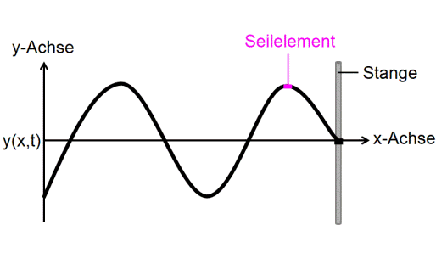

Abb. 2: sinusförmige transversale Wellen-Ausbreitung eines Seils [1]

Anschließend kann auch noch diese Wellen-Bewegung nach Folgender Formel berechnet werden.

$$\text{Auslenkung der Welle }\left\{\text{y }\left(\text{x,t}\right)\text{= }{\text{y}}_{\text{m}}\text{* }\overset{\text{Schwingungsterm}}{\overbrace{\text{sin}\left(\text{k} \text{*} \text{x} \text{- ω} \text{*} \text{t}\right)}}\right\}$$

y(x,t): Auslenkung der Welle  
ym: Amplitude  
k= Wellenzahl

ω= Winkelgeschwindigkeit  
x: Ort  
t= Zeit

"Die Gleichung beschreibt die transversale Auslenkung eines Seil-Elements als Funktion des Ortes, mit ihrer Hilfe kann die Auslenkung aller Elemente entlang des Seils als Funktion der Zeit bestimmt werden. Diese Gleichung gibt die Form der Welle zu jedem beliebigen Zeitpunkt, gleichzeitig die Veränderung der Form, an." [1]

## Longitudinal-Welle

Bei einer Longitudinal-Welle (Druck-Welle) erfolgt die Bewegung von Teilchen, durch Überdruck (Druck-Spannung) und/oder Unterdruck (Zug-Spannung), parallel zur Ausbreitungsrichtung der Welle. Ein Beispiel für eine Longitudinal-Welle ist der Schall.

Auch diese Wellen-Form kann durch einen Versuch verdeutlicht werden. Hierzu benötigt man eine Plakat-Rolle (bzw. einen Schuh-Karton mit einem Loch im Deckel). Man gibt in diese eine Handvoll Trockeneis (mit wenig Wasser), wartet bis sich ein Nebel bildet und führt durch einen Handschlag auf den beweglichen Teil der Plakat-Rolle (bzw. des Karton-Bodens) eine Druck-Spannung aus, wodurch die Longitudinal-Welle (sichtbar) verdeutlicht werden kann. Zum Nachweis einer solchen Druck-Welle wird diese auf eine brennende Kerze gerichtet, die beim Erreichen der Welle zu flackern beginnt, oder sogar erlischt. Der Versuchsaufbau wird in der unteren Abbildung aufgezeigt.

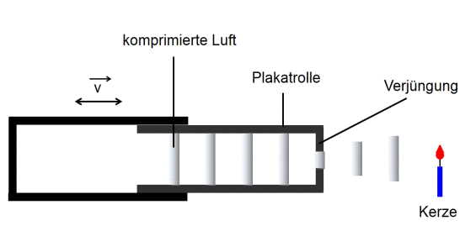

Abb. 3: „Kanone“ – longitudinale Wellen-Ausbreitung

Durch das Auslösen einer Druck-Spannung wird die Luft bzw. der sich bildende Nebel durch eine Verjüngung komprimiert und als longitudinale Impulse (Druck-Wellen) in eine Richtung verschoben. Diese, in eine Richtung, entstehende Druck-Veränderung führt zum obigen beschriebenen Effekt.

## Nutzung im Tier-Reich: Skorpion ortet seine Beute

Longitudinal-Wellen verlaufen parallel zur Ausbreitungsrichtung und pflanzen sich somit schneller im Medium fort als die langsameren, senkrecht zur Ausbreitungsrichtung verlaufenden Transversal-Wellen. Aufgrund dieser Tatsache ist es dem Skorpion möglich seine Beute (Käfer) zu orten.

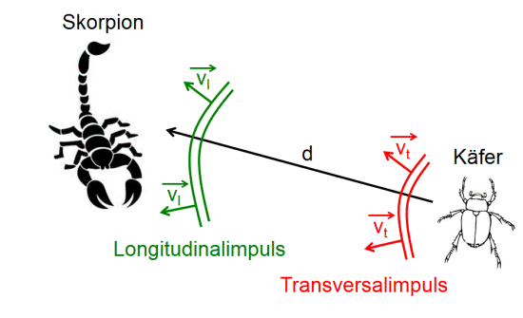

Abb. 4: Richtungs- und Entfernungsmessung. [1]

Hierbei übermitteln die beim Skorpion zuerst eintreffenden Longitudinal-Wellen, ausgelöst durch die Bewegung des Käfers, die Richtung seiner Beute. Durch die Zeit-Differenz zu den später eintreffenden langsameren Transversal-Wellen erhält der Skorpion auch die Information über die Entfernung des Käfers. Diesen Abstand „d“ vom Wüsten-Skorpion zum Käfer kann durch nachfolgende Rechnung veranschaulicht werden. Für die Rechnung gilt vt = 50 m/s (Geschwindigkeit der Transversal-Welle) und vl = 150 m/s (Geschwindigkeit der Longitudinal-Welle) bei einem Impuls über die Sand-Oberfläche.

$$\text{Δ}\text{t} \text{= }\frac{\text{d}}{{\text{v}}_{\text{t}}}\text{- }\frac{\text{d}}{{\text{v}}_{\text{i}}}\text{=} \text{d} \text{* }\left(\frac{\text{1}}{{\text{v}}_{\text{t}}}\text{ - }\frac{\text{1}}{{\text{v}}_{\text{i}}}\right)$$

$$\text{d} \text{= }\frac{\frac{\text{Δ}\text{t}}{\text{1}}}{{\text{v}}_{\text{t} }\text{-} {\text{v}}_{\text{i}}}\text{= }\frac{\frac{\text{Δ}\text{t}}{\text{1}}}{\text{50}\frac{\text{m}}{\text{s}} \text{-} \text{150}\frac{\text{m}}{\text{s}}}\text{= } \text{Δ}\text{t} \text{*} \text{75}\frac{\text{m}}{\text{s}}$$

$$\text{d} \text{=} \text{0,004s} \text{*} \text{75}\frac{\text{m}}{\text{s}} \text{=} \text{0,3m}$$

Abb. 5: Berechnung des Abstandes „d“ [1].

Somit kann der Skorpion bei einer Zeit-Differenz (Δt) von 4 ms den Käfer in einer Entfernung von 30 cm orten.

# Elektromagnetische Wellen

Neben der Wellen-Art der mechanischen Wellen gibt es noch Materie-Wellen (z. B. bei der Beschreibung von Elektronen und Protonen), sowie elektromagnetische Wellen, auf letztere wird im Folgenden näher eingegangen.

Elektromagnetische Wellen sind nicht an ein materielles Medium (z. B. Vakuum) gebunden. Ein Beispiel für natürliche elektromagnetische Wellen ist das sichtbare Licht mit dessen Spektrum, sowie die unsichtbare Wärme-Strahlung (Infrarot) und auch die UV-Strahlung (Ultraviolett). Ihre (technische) Anwendung im Bereich der Radio-Wellen ist vielfältig und begleitet uns im täglichen Leben, vor allem in der Kommunikations- und Navigationstechnologie (Ortung). [1, 2]

Betrachtet man die nachfolgende Abbildung, so erkennt man, dass die elektromagnetische Welle im Kurven-Verlauf einer transversalen Welle ähnelt. Die Unterschiede zwischen beiden Wellen bestehen darin, dass sich die Transversal-Welle auf eine Schwingungsebene bezieht und ein festes Medium benötigt.

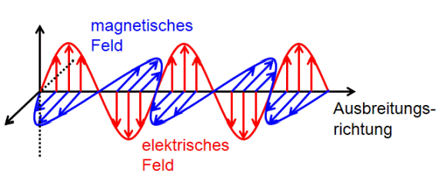

Abb. 6: Elektromagnetische Welle [nach 4].

Die elektromagnetische Welle dagegen besteht aus zwei, aufeinander senkrecht stehenden Transversal-Wellen, Komponenten. In der obigen Abbildung liegt die elektrische Komponente z. B. in einer xy-Ebene und die magnetische Komponente in einer xz-Ebene.

## Vorkommen von elektromagnetischen Wellen

Solche elektromagnetischen Wellen besitzen ein breites Wellen-Spektrum und verschiedene Quellen in denen sie vorkommen. In der Abb. 7 werden die Vorkommen und zugehörige Wellenlängen aufgezeigt.

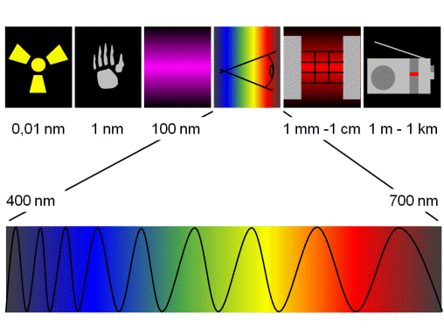

Abb. 7: Vorkommen elektromagnetischer Wellen [nach 5]

Die elektromagnetischen Wellen reichen von der radioaktiven Strahlung (ca. 0,01 nm), Röntgen- und UV-Strahlung (1 – 100 nm), über das Spektrum des sichtbaren Lichts (400 – 700 nm) bis hin zur Wärme-Strahlung (1 – 10 mm) und den Radio-Wellen (1 – 1.000 m).

1. **Zusammenfassung**. Transversal- und Longitudinal-Wellen kommen in drei verschiedenen Wellen-Arten vor. Diese sind mechanische Wellen, elektromagnetische Wellen und Materie-Wellen. Die beiden vorgestellten Wellen-Formen, Transversal- und Longitudinal-Wellen, werden vom Wüsten-Skorpion genutzt, um die Richtung und den Abstand zu dem Käfer (Beute) berechnen zu können.
2. So nutzen auch wir Menschen die Transversal- und Longitudinal-Wellen in der Seismologie (p- und s-Wellen) zur Informationsübertragung und Ortung, sowie speziell die elektromagnetischen Wellen als Radar-Wellen für die Navigation und Regelung im Flugverkehr.

**Quellen:**

1. D. Halliday, R. Resnick, J. Walker; Halliday: Physik. WILEY-VCH GmbH & Co. KGaA, Weinheim, 2003.

1. <http://de.wikipedia.org/wiki/Elektromagnetische_Welle> (online: 08.12.12)
2. <http://www.youtube.com/watch?v=577cqouLP3k> (online: 06.12.12)

1. <http://web.physik.rwth-aachen.de/~hebbeker/lectures/ph2_02/tipl293.gif> (online: 03.12.12)

1. <http://www.oekosystem-erde.de/assets/images/licht.gif> (online: 11.12.12)